長安國小100學年度上學期 數學科(五) 五年1班 座號_____ 姓名：

一、應用題：

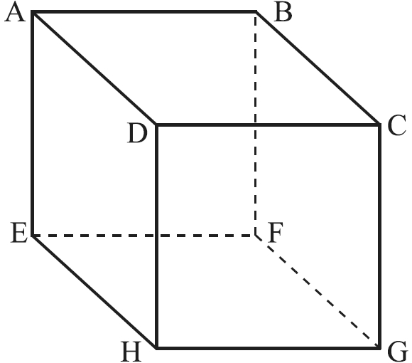
從上圖中找出和面ABCD互相垂直的面：
面（ ）、面（ ）、面（ ）、 面（ ）
- 下圖長方體的表面積是幾平方公分？
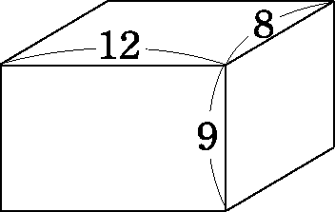

- 有一個正方體餅乾盒，表面積216平方公分，正方體餅乾盒的邊長是幾公分？

- 有一個長方體，邊長總和260公分，已知長是30公分，寬是15公分，高是幾公分？

- 下面可以組合成正方體骨架的，在□中打ˇ：
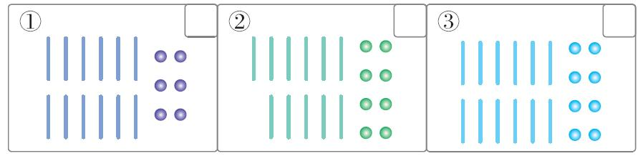
- .用繩子捆綁一個正方體（如下圖），打結處用去40公分，共用去繩子4公尺，正方體的表面積是幾平方公分？

- 把下面正方體沿著虛線切成兩個全等的長方體，表面積會增加幾平方公分？
- 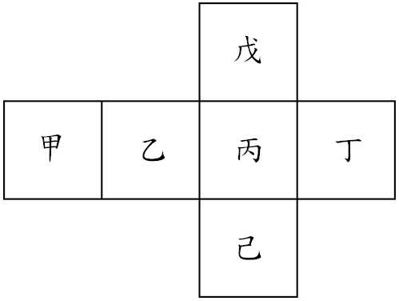
⑴和戊面互相垂直的是哪些面？
( )面
⑵和乙面互相平行的是哪一個面？
( )面
⑶長方體有（ ）個面，（ ）個邊，（ ）個
頂點。
- ⑴邊長10公分的正方體，表面積是幾平方公分？
⑵把這個正方體分解成5公分的正方體時，表面積
是幾平方公分？

二、選擇題：
- 正方體中，相對的面有什麼關係？(①互相平行②互相垂直③重合④沒有關係)
- 長方體中，相對的邊有什麼關係？(①互相平行②互相垂直③重合④沒有關係)
- 甲正方體的邊長是4公分，乙正方體的邊長是12公分，乙正方體的表面積是甲正方體表面積的幾倍？（①9倍②3倍③27倍④12倍）
- 長方體中，相鄰的邊有什麼關係？（①互相平行②互相垂直③重合④沒有關係）
- 長方體中，最多有幾組相等的面？（①1個②2個③3個④4個④沒有關係）
- 有關於長方體邊和邊之間的關係，下列哪一種說法不正確？（①相鄰的邊都互相垂直②相對的邊都互相平行③交於同一點的邊都互相垂直④長方體中可以找到4組互相平行的邊）
- 將邊長4公分的正方體鐵塊表面噴漆，再切開成每邊長1公分的小正方體，其中會有幾塊小正方體的6個面都沒有噴上漆？(①8②6③4④12) 塊

